FICHA DE TRABALHO 6 Matemática 6.º Ano

NOME: ______________________________________ N.º: ____ TURMA: ____ DATA: _____________

1. Coloca por ordem crescente os seguintes números inteiros.

–5 10 6 0 –2 –3 9 2

2. Compara os números seguintes, completando os espaços com os sinais > ou <.

3 ... –2 | 5 ... –5 | –2 ... –20 | $-\frac{1}{2}$ ... –2
–2 ... 0 | –3 ... –6 | –1,2 ... –1,3 | –2,8 ... $-\frac{4}{2}$
3. A figura abaixo representa a encosta de uma montanha, parcialmente submersa pelo mar.
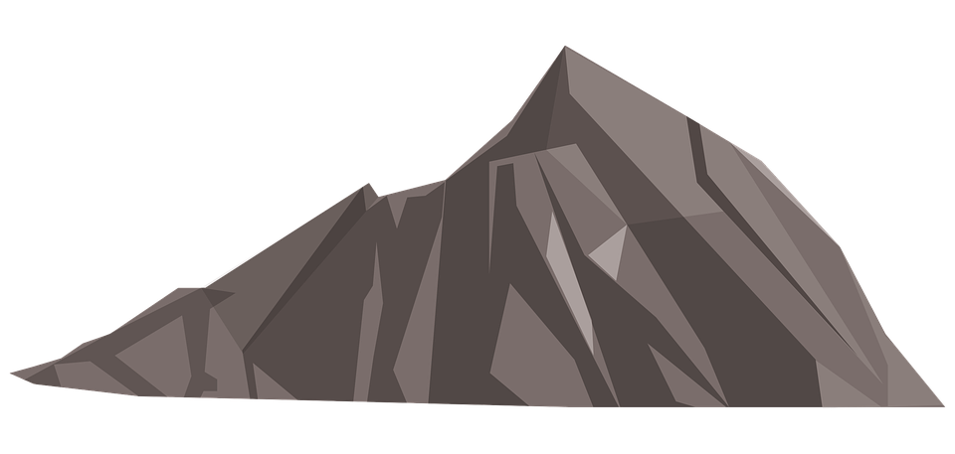


0
100
200
300
400
–200
–100
Altitude (m)

Considerando que o nível médio das águas do mar está a uma altitude de 0 metros, indica:

a) a altitude aproximada do navio pirata afundado.

b) a altitude aproximada do tesouro dos piratas.

c) a altitude a que se encontra o pico da montanha.

d) qual dos objetos, o barco ou o tesouro, se encontra a maior altitude.

e) qual dos objetos, o barco ou o tesouro, se encontra mais próximo do fundo do
oceano.
4. Completa os espaços seguintes utilizando os símbolos ∈ e ∉ de modo a obteres afirmações verdadeiras.

4 ... IN | 7,2 ... ℤ | $-\frac{1}{3}$ ... ℤ | $-\frac{1}{4}$ ... ℚ
–2 ... IN | –3 ... ℤ | –1 ... ℚ | –100 ... ℚ

5. Considera os números apresentados em seguida.

–3 57 12 –4,5

5.1 Indica o simétrico dos números anteriores.

5.2 Indica o valor absoluto de cada um dos números.

5.3 Qual dos números anteriores é o mais próximo de 0?

6. Completa a reta numérica seguinte com os números em falta.

__
1
__
3
__
__
–5
__
__
__
__

7. Considera todos os números inteiros compreendidos entre –10 e 18. Indica:

a) todos os números inteiros menores do que 0;

b) todos os números maiores do que 0;

c) todos os pares que representem números simétricos;

d) todos os pares de números que possuam o mesmo valor absoluto.

8. Completa os espaços utilizando os símbolos >, = ou <.

|–2| ... |+2| | |–5| ... |–2,5| | |$-\frac{12}{2}$| ... +6 | $-\frac{1}{3}$ ... –$\frac{1}{4}$
–1 ... |–3| | –7 ... –6,99 | |–3,5| ... |–3,6| | –70 ...–80

9. Calcula:

a) $12+\left(+5\right)$

b) $\left(+6\right)+\left(+3\right)$

c) $\left(–3\right)+\left(+3\right)$

d) $\left(+8\right)+\left(–3\right)$

e) $1,8+\left(-0,7\right)+\left(4,2\right)$

f) $0+\left(+8\right)$

g) $0+\left(-0,5\right)$

h) $\frac{8}{5}+\left(-\frac{4}{10}\right)$

i) $\left(-\frac{4}{2}\right)+\left(-\frac{3}{2}\right)$

j) $\left(-\frac{2}{7}\right)+\left(+\frac{2}{7}\right)$

10. Completa os espaços em cada uma das igualdades seguintes.

a) $5+(_____)=-3$

b) $-3+\left(_____\right)=-9$

c) $______+(-3)=-5$

d) $\left(_____\right)+\left(-\frac{2}{5}\right)=0$

11. Escreve em linguagem matemática e calcula:

a) a soma de +4 com o seu simétrico;

b) a soma do simétrico de –3 com o valor absoluto de –2;

c) a soma de +12 com o simétrico de –5.

12. Indica qual o sinal que deve substituir os losangos (♢) em cada uma das expressões seguintes.

a) $\left(♢4\right)+\left(-3\right)=-7$

b) $\left(+12\right)+\left(♢5\right)+\left(+4\right)=11$

c) $\left(-1,2\right)+\left(♢1,2\right)+\left(-1,2\right)=-1,2$

13. Representa na reta numérica o resultado das somas seguintes.

$$\left(-3,5\right)+(+4)$$ | $$\left(-4,3\right)+\left(-2,2\right)+5$$
$$4+(-2,8)$$ | $$\frac{1}{2}+\left(+\frac{4}{8}\right)$$

14. Determina o valor das seguintes expressões numéricas.

a) $\left(-2\right)-\left(+3\right)$

b) $4-(-5)$

c) $\left(-5\right)-\left(-4\right)$

d) $\frac{2}{5}-\left(-\frac{1}{10}\right)$

e) $\left(-2,5\right)-(-4,2)$

f) $\left(-\frac{1}{3}\right)-\left(-\frac{1}{6}\right)$

15. Completa os espaços em cada uma das igualdades seguintes.

a) $-4-(_____) =-12$

b) $-7-\left(_____\right)=-11$

c) $______-\left(+4\right) = -3$

d) $\left(_____\right)-\left(-\frac{3}{4}\right)=0$

16. Determina o valor das seguintes expressões numéricas.

a) $\left(+3\right)-\left(-2\right)+(-4)$

b) $\left(-4\right)+\left(-2\right)-(-6)$

c) $\left(+5,2\right)+\left(-3,4\right)-(+2,9)$

d) $\left(-\frac{1}{2}\right)-\left(-\frac{1}{4}\right)+(+\frac{3}{8})$

17. Completa os espaços em cada uma das expressões seguintes.

a) $\left|4-9\right|=|_____+3|$

b) $|2-10|=|_____ +4|$

18. Uma equipa de cientistas pretende estudar as variações de temperatura com a altitude numa zona montanhosa da Terra. Para isso, instalou uma série de sondas (termómetros) a diferentes altitudes, determinando assim a temperatura em cada local.

As sondas foram colocadas nas altitudes consideradas na tabela seguinte:

Sonda | Altitude (m)
A | 400
B | –24
C | 128
D | 56
E | –8

18.1 Comenta a seguinte afirmação.
«Todos os locais analisados estão acima do nível médio das águas do mar (0 metros).»

18.2 Determina a diferença entre as zonas de maior e de menor altitude.

18.3 A que distância se encontram as sondas B e E? E as sondas C e E?

18.4 Qual é a sonda que se encontra a menor altitude?

18.5 Qual das sondas está localizada mais próximo do topo da montanha?

